Manual de Usuario del Sistema.

SISTEMA DE ADMINISTRACION DEL FONDO ECONOMICO DE AHORRO Y AYUDA MUTUA, A.C.

Con motivo de la necesidad de contar con un sistema más actualizado en tecnología y por iniciativa del socio LUIS LOPEZ BAEZA, este sistema empezó su desarrollo en el mes de abril de 2010 y fue liberado para su operación para el ejercicio 2011-2012 el 1 de noviembre de 2011

El sistema se desarrolló bajo el lenguaje de programación VISUAL BASIC 6 y el manejador de bases de datos ACCESS de Microsoft Office

A continuación se presentan las características principales del sistema y las diferentes opciones para su operación.

Pantalla Principal:

La contraseña actualmente está por default: F3D4M4C

La operación sigue Oprimiendo el comando Continuar,

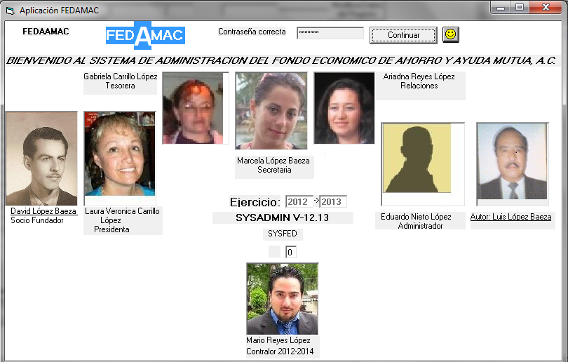

MENU PRINCIPAL:

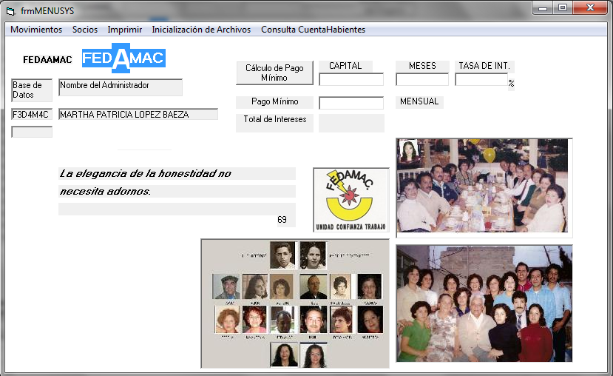

OPCION:

Movimientos

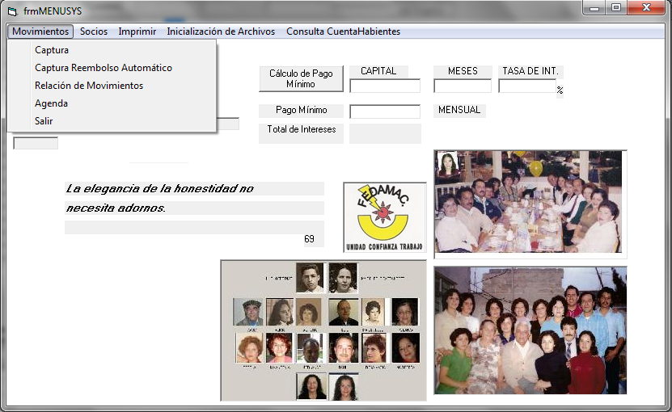

**Captura de movimientos mensual**

**Movimientos**

**Captura**

Esta opción permite capturar los movimientos en el Sistema de FEDAMAC, y presenta la siguiente pantalla para registrar los datos correspondientes:

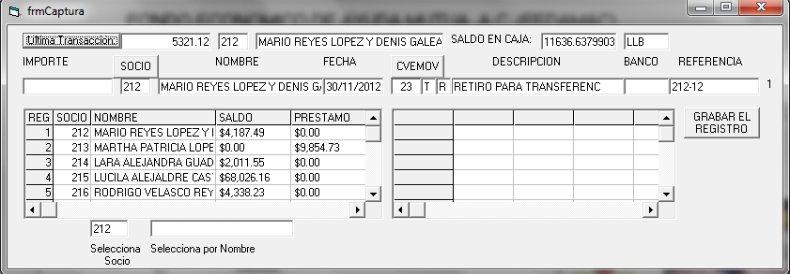

La opción de Captura, se utiliza para ingresar los datos de los movimientos de Aportación, Retiros, Pagos, Préstamos, Traspasos, etc. Que afectan a la cuenta de cada socio.

Los movimientos bancarios por concepto de (Comisiones, IVA, etc.) cobrados por el banco se aplican a la cuenta socio: 25.-INTS ISR Y COM DEL BANCO

Con clave de movimiento = 68.-ISR IDE BANCOS

Para captura de información se registran los siguientes datos:

IMPORTE:

**Importe del movimiento:** Si el movimiento está identificado, presenta el número y nombre del socio.

FECHA del movimiento

CVEMOV:

Los movimientos se clasifican en la siguiente forma:

CLAVES DE MOVIMIENTOS:

APREPAC = A Clave de Aportación

R Clave de Retiro

P Clave de Pago de Préstamo

C Clave de Préstamo

TIPO = B Movimiento bancario

T Movimiento de Traspaso

|  |  |  |  |  |
| --- | --- | --- | --- | --- |
| **Id** | **CVEMOV** | **APREPAC** | **DESCRIP** | **TIPO** |
| 1 | 10 | A | DEPOSITO EN EFECTIVO | B |
| 2 | 11 | A | DEPOSITO C/DOCTOS | B |
| 3 | 12 | A | DEPOSITO POR INTERNET | B |
| 4 | 13 | A | APORTACION P/TRANSFER | T |
| 5 | 14 | A | 4% POR RETIRO | T |
| 6 | 15 | A | REEMB COMIDA FEDAMAC | T |
| 7 | 16 | A | PRIMA DE SEGURO | T |
| 8 | 17 | A | INTS S/INVERSION | T |
|  |  |  |  |  |
| 9 | 21 | R | RETIRO C/CHEQUE | B |
| 10 | 22 | R | RETIRO POR INTERNET | B |
| 11 | 23 | R | RETIRO PARA TRANSFERENCIA | T |
| 13 | 25 | R | 4% POR RETIRO | T |
| 14 | 26 | R | PRIMA DE SEGURO | T |
|  |  |  |  |  |
| 18 | 50 | P | PAGO DEP EN EFECTIVO | B |
| 19 | 51 | P | PAGO DEPOSITO C/DOCTOS | B |
| 20 | 52 | P | PAGO POR INTERNET | B |
| 21 | 53 | P | PAGO POR TRANSFERENCIA | T |
| 22 | 54 | P | PAGO PARCIAL | B |
| 23 | 55 | P | RETIRO INVERSION BANCARIA | B |
| 24 | 56 | P | DEPOSITO P/TRANSFERENCIA | B |
| 25 | 59 | P | TOTAL RETIROS BANCARIOS | B |
|  |  |  |  |  |
| 26 | 61 | C | PRESTAMO | B |
| 28 | 63 | C | PRESTAMO P/TRANSFERENCIA | T |
| 29 | 64 | C | TRASPASO POR SOBREGIRO | T |
| 30 | 65 | C | INVERSION BANCARIA | B |
| 31 | 66 | C | RETIRO P/TRANSFERENCIA | T |
| 32 | 67 | C | INTS S/INVERSION | B |
| 33 | 68 | C | ISR IDE BANCOS | A |
| 34 | 69 | C | TOTAL DEPOSITOS BANCARIOS | B |
|  |  |  |  |  |
|  |  |  | CLAVES CTA 50 |  |
| 35 | 31 | R | PREMIO EF SOCIO | T |
| 36 | 30 | R | PREMIO Cheque SOCIO | B |
| 37 | 31 | R | PREMIO Ahorro SOCIO | T |
| 38 | 32 | R | BECA Cheque Grado Socio | B |
| 39 | 33 | R | COMIDA REEMB TOTAL | T |
| 40 | 34 | R | INCENTIVO Puesto | B |
| 41 | 35 | R | NACIMIENTO AH Socio | T |
| 42 | 39 | R | Gastos, Incentivos Especificar | T |
| 43 | 34 | R | INCENTIVO CTA Bco | B |
| 44 | 34 | R | INCENTIVO MOVS Bco | B |

**BANCO:**

Se registra la clave del cuentahabiente de la cuenta del banco donde se realizó el depósito.

**VCL**.-Verónica Carrillo López

**LLB**.-Luis López Baeza

**GNL**.-Gerardo Nieto López

**JBS**.-Jesús Bautista Serna

**BMX**.-Cuenta Perfiles BANAMEX

Si se refiere a una cuenta de Traspaso o Efectivo, este campo se deja en blanco.

**Referencia:** Este campo es libre y sirve para complementar el tipo de movimiento

**TRANSFERENCIA ENTRE CUENTAS**, se registran los números de socios que afecta: ejemplo: 01-209 Se refiere a que se retira de la cuenta 01 para su abono a la cuenta 209

**DEPOSITO MULTIPLE**: Se registra el importe del depósito que contempla todos los movimientos de los socios afectados.

**Opción:**

**Captura Reembolso Automático:**

Esta opción permita capturar automáticamente los reembolsos por concepto de comidas en las juntas plenarias, por medio de la lista de asistencia del sistema de:

**ADMINISTRACION DE SERVICIOS**

**(ESTE SISTEMA Y SU CAPTURA DE REEMBOLSO AUTOMATICO, ESTA EN VIAS DE DESARROLLO, PERO, DEBIDO A QUE SE OBJETÓ EL PUESTO DE PROGRAMADOR EL SISTEMA Y SUS OPCIONES SE QUEDAN EN STAND-BY)**

**Opción:**

**Relación de Movimientos**

Esta opción presenta el formato de CONSULTA DE MOVIMIENTOS y permite las siguientes opciones adicionales con los siguientes comandos:

**Consulta Movimientos de Inversión** de un socio determinado

**Consulta Movimientos de Préstamos** de un socio determinado

**Consulta Catálogo de Movimientos** del Sistema

**Lista Agenda**, personal (Esta es una lista opcional de eventos que puede utilizar el usuario)

**Busca Importe**: Permite **hacer una búsqueda por importe dentro de los movimientos capturados**

**Lista** Movimientos Capturados

**Elimina Movimiento Seleccionado**. Permite eliminar un movimiento determinado por selección en la lista de movimientos como resultado del comando **Lista Movimientos Capturados**

**Movimientos de Traspaso**: Lista los movimientos capaturados por concepto de traspasos

**Selecciona Banco**: Lista los movimientos de un cuentahabiente que se registra en el campo

**Selecciona Nombre**: Lista los socios a partir de las letras registradas en el campo

**Tipo de Movimiento**: Lista los movimientos que coincidan con la clave registrada en el campo

**Depósitos de Recuperación**: Lista los movimientos depositados en efectivo, con documentos o por transferencias interbancarias.

Cuando se selecciona un registro en la parte superior del formato se presentan los siguientes datos:

DESCRIPCION, REFERENCIA, BANCO, IMPORTE, los cuales se pueden modificar con el comando:

**Modifica Datos del Registro:**

Lista Agenda, personal (Esta es una lista opcional de eventos que puede utilizar el usuario)

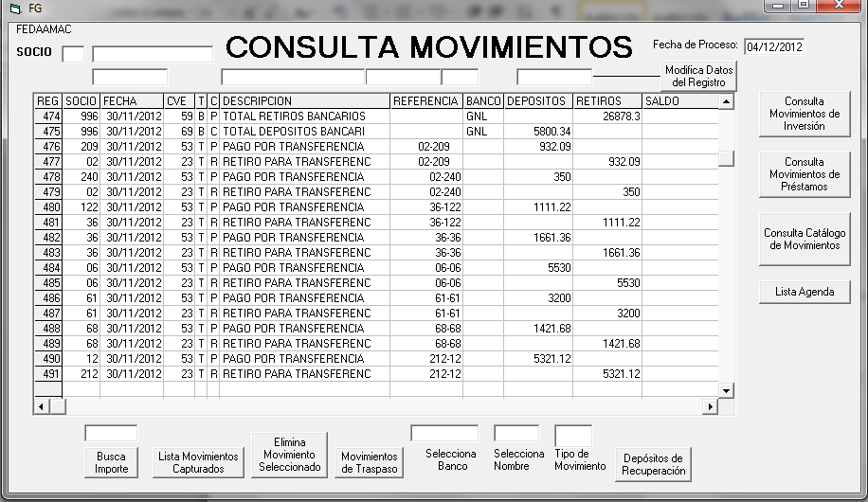

**Opción:**

**Agenda**

Lista Agenda, personal (Esta es una lista opcional de eventos que puede utilizar el usuario)

**Opción**

**Salir**

Esta Opción Permite salir del sistema totalmente.

**Opcion:**

**Socios**

Presente el cuadro con la siguientes opciones adicioneles:

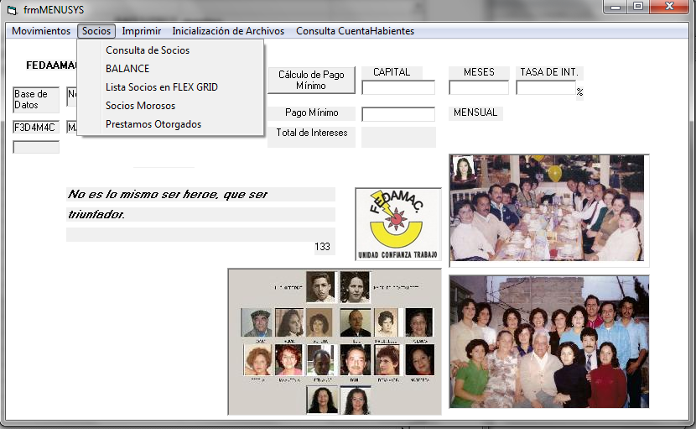

**Opción:**

**Consulta Socios:**

Presenta el formato de CONSULTA DE SOCIOS.

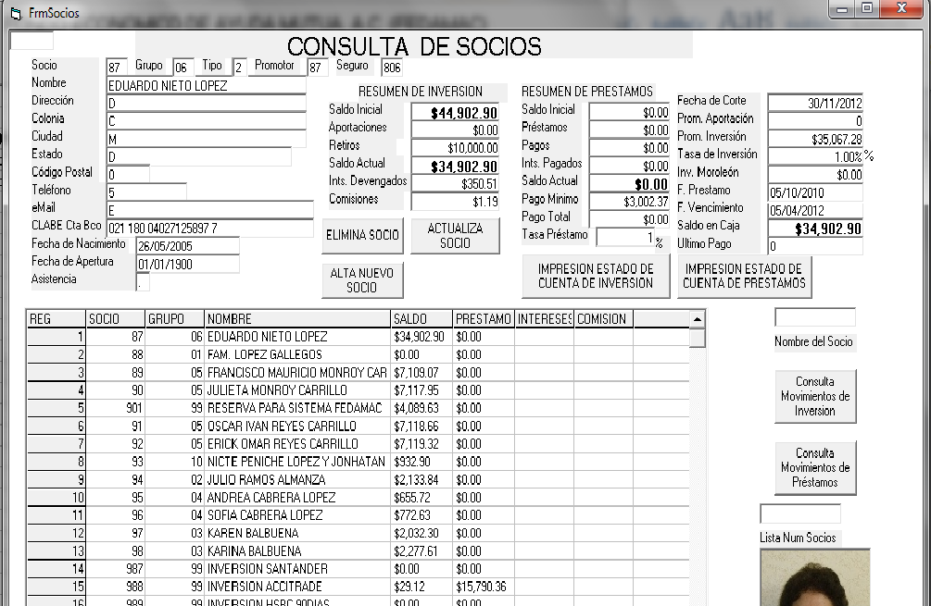

En este formato se permite hacer las siguientes opciones por cada socio seleccionado:

**ALTA NUEVO SOCIO**

Se registran los datos del nuevo socio en los campos correspondientes y se ejecuta el comando

Para complementar el procedimiento de ALTA DE NUEVOS SOCIOS, se debe generar una foto del socio correspondiente.

Esta foto debe ser del tamaño similar a las que ya se tienen en el sistema.

En el caso de que no se tenga foto del nuevo socio, se puede hacer una copia de la foto del socio cabeza de grupo al cual pertenezca el nuevo socio.

Ejemplo: Para efectos de la alta de cuenta para el socio 112.-MARIO REYES RAMIREZ, se toma la foto del archivo con nombre: foto12.jpg  y se genera una copia con el nombre de foto112.jpg, ya que se trata del  mismo socio.

**PRESTAMOS**

Por cuestión de factores que pueden cambiar de un préstamo a otro, tales como, la tasa de interés o el pago mínimo, si un socio ya tuvo un préstamo en el ejercicio con un número de cuenta si recibe otro préstamo se debe utilizar otro número, inclusive si el primer préstamo ya se hubiera liquidado.

**ELIMINAR SOCIO**

**ACTUALIZAR SOCIO:** Actualiza los datos modificados en formato del socio seleccionado

**IMPRESIÓN DE ESTADO DE CUENTA DE INVERSION**

**IMPRESIÓN DE ESTADO DE CUENTA DE PRESTAMO**

(En estas dos últimas opciones el sistema envía los estados de cuenta a la aplicación de WORD)

**Nombre del socio**: Permite hacer una búsqueda de socios por las letras registradas en el campo

**Consulta Movimientos de Inversión**: Lista en el recuadro los movimientos de inversión del socio seleccionado

**Consulta Movimientos de Préstamo**. Lista en el recuadro los movimientos de préstamos del socio seleccionado

**Lista Num Socio**: Lista los datos del número de socio seleccionado

**Opción:**

**Socios**

**Balance**

Presenta el formato de BALANCE, con la información financiera de FEDAMAC

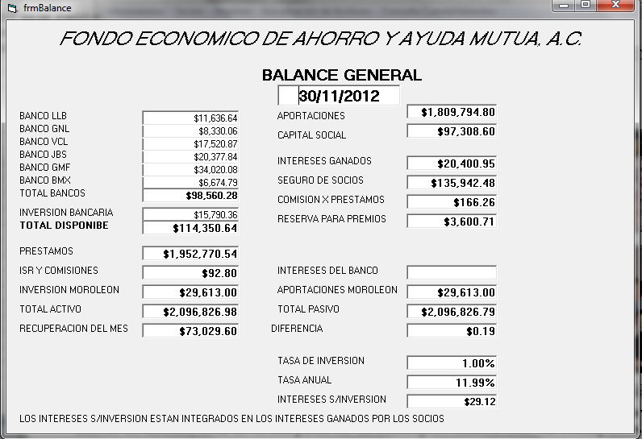

**Opción:**

**Socios:**

**Lista Socios en FLEX GRID**

Esta opción permite las siguientes opciones adicionales:

**Lista Socios por Nombre**

**Lista Socios por Saldo de Inversión**

**Lista Socios por Saldo de Préstamos**

**Lista Socios por Número**

**Lista Socios en ceros**

**Busca Claves para Nuevos Socios**

**Lista Socios por Grupos**

**CONSULTA SOCIO**. Seleccionado

**Selecciona por Nombre**: Lista socios por las letras registradas en el campo

**Selecciona Socio**: Lista socios a partir del numero de socio registrado en el campo

**Selecciona Grupo**: Lista los socios pertenecientes al socio cabeza de grupo registrado en el campo indicando su CAPACIDAD DE PRESTAMOS Y CAPACIDAD DE RETIROS.

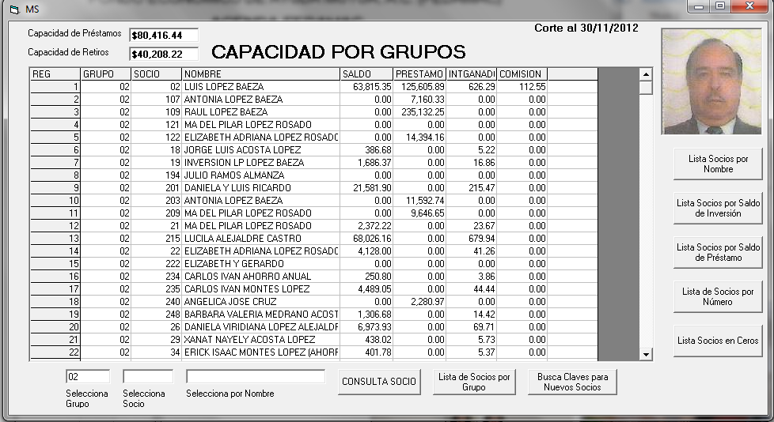

Opción:

Socios

Socios Morosos:

Presenta los socios que no efectuaron el pago mínimo que se le asignó a sus préstamos

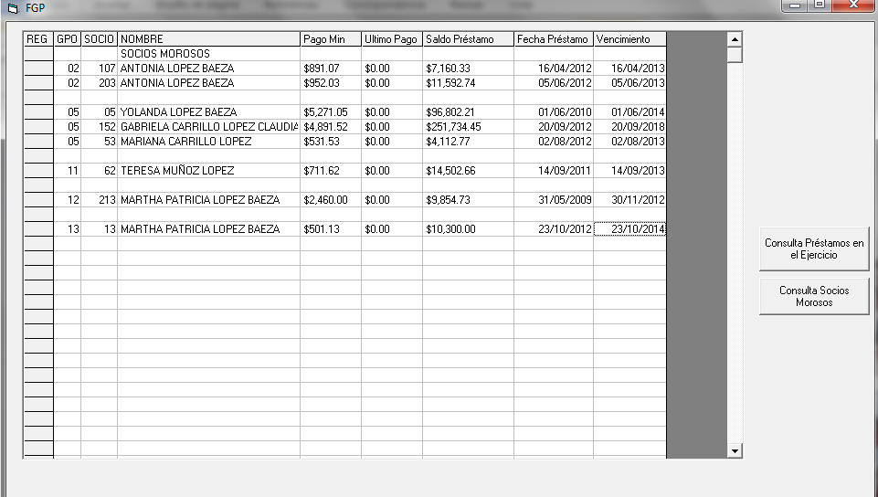

Opción:

Socios

Préstamos Otorgados:

Lista los préstamos otorgados en el Ejercicio en curso:

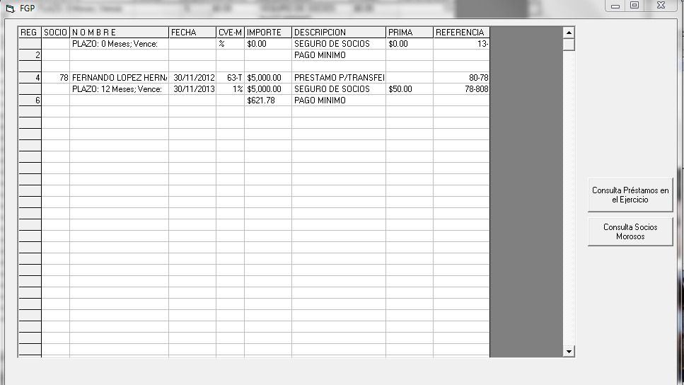

Opción

Imprimir

Presenta el cuadro con las siguientes opciones adicionales; para su impresión:

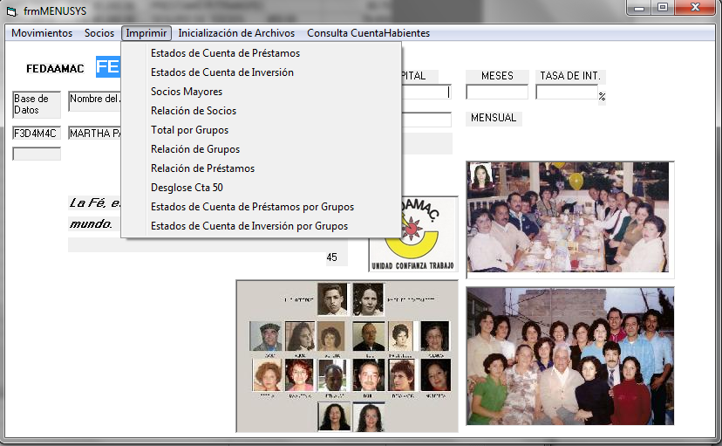

**Estado de Cuenta de Préstamos**

**Estados de Cuenta de Inversión**

**Socios Mayores**

**Relacion de Socios**

**Total por Grupos**

**Relación de Préstamos**

(Estas opciones procesan la información y la registran en una tabla de bases de datos que se indica al finalizar el proceso de la opción)

Para la impresión de la información el operador deberá hacerlo a través de la Base de Datos en Access con la opción de Datos Externos, exportándolos la aplicación de WORD

**Desglose Cta 50**

**Estados de Cuenta de Préstamos por Grupos**

**Estados de Cuenta de Inversión por Grupos**

(Estas opciones procesan la información y la envían directamente a un archivo de la aplicación de WORD)

Opcion:

Inicialización de Archivos:

Presenta el cuadro con las siguientesopciones:

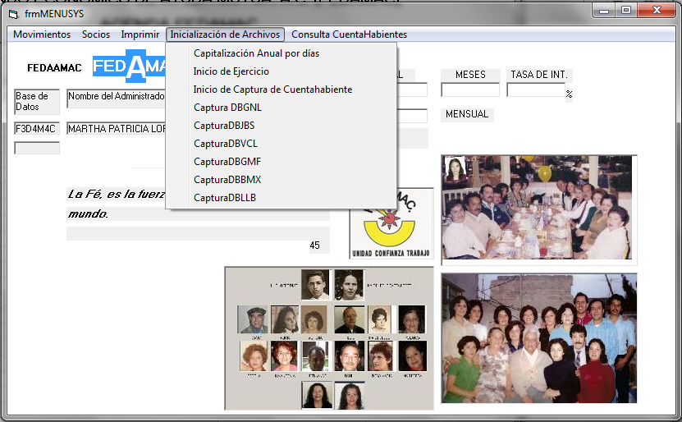

Capitalización Anual por Días:

Presenta el formato del Proceso de Capitalización; el cual inicia con el comando:

**Proceso de Capitalización:**

**CALCULA PROMEDIOS POR SOCIO**

**CALCULA LOS INTERESES POR PRESTAMOS DE CADA SOCIO**

**CALCULA Y APLICA EL PRORRATEO DE INTERESES A CADA SOCIO**

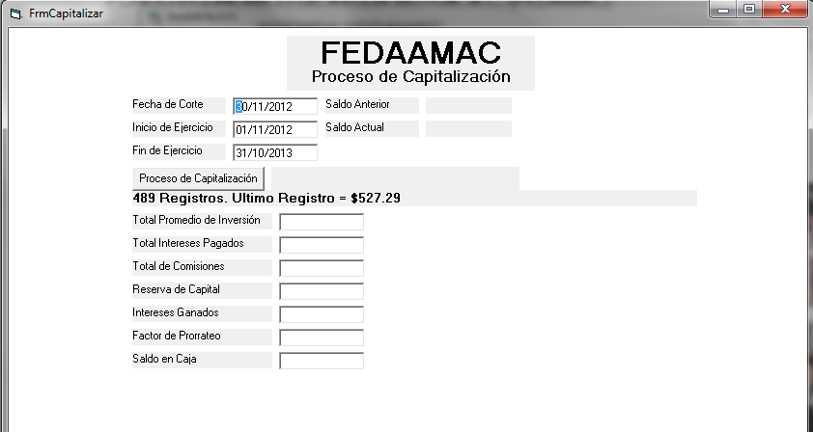

Opción

Inicio de Ejercicio:

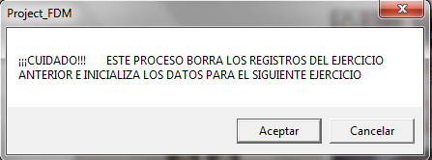

Opciones:

**Inicia Captura de Cuentahabiente**

**Captura DBGNL,DBLLB,DBVCL,DBJBS,DBGMF,DBBMX**

**Consulta de Cuentahabientes:**

(Estas opciones se encuentran en STAND-BY, y estaban previstas para que los propios cuentahabientes capturaran la información de movimientos de sus propias cuentas y enviarlas al administrador para su captura automática al sistema principal)

Funciones del Programador (STAND BY)